Сводный отчет по оценке качества услуг МАУ МФЦ Константиновского района ИАС МКГУ на сайте vashkontrol.ru
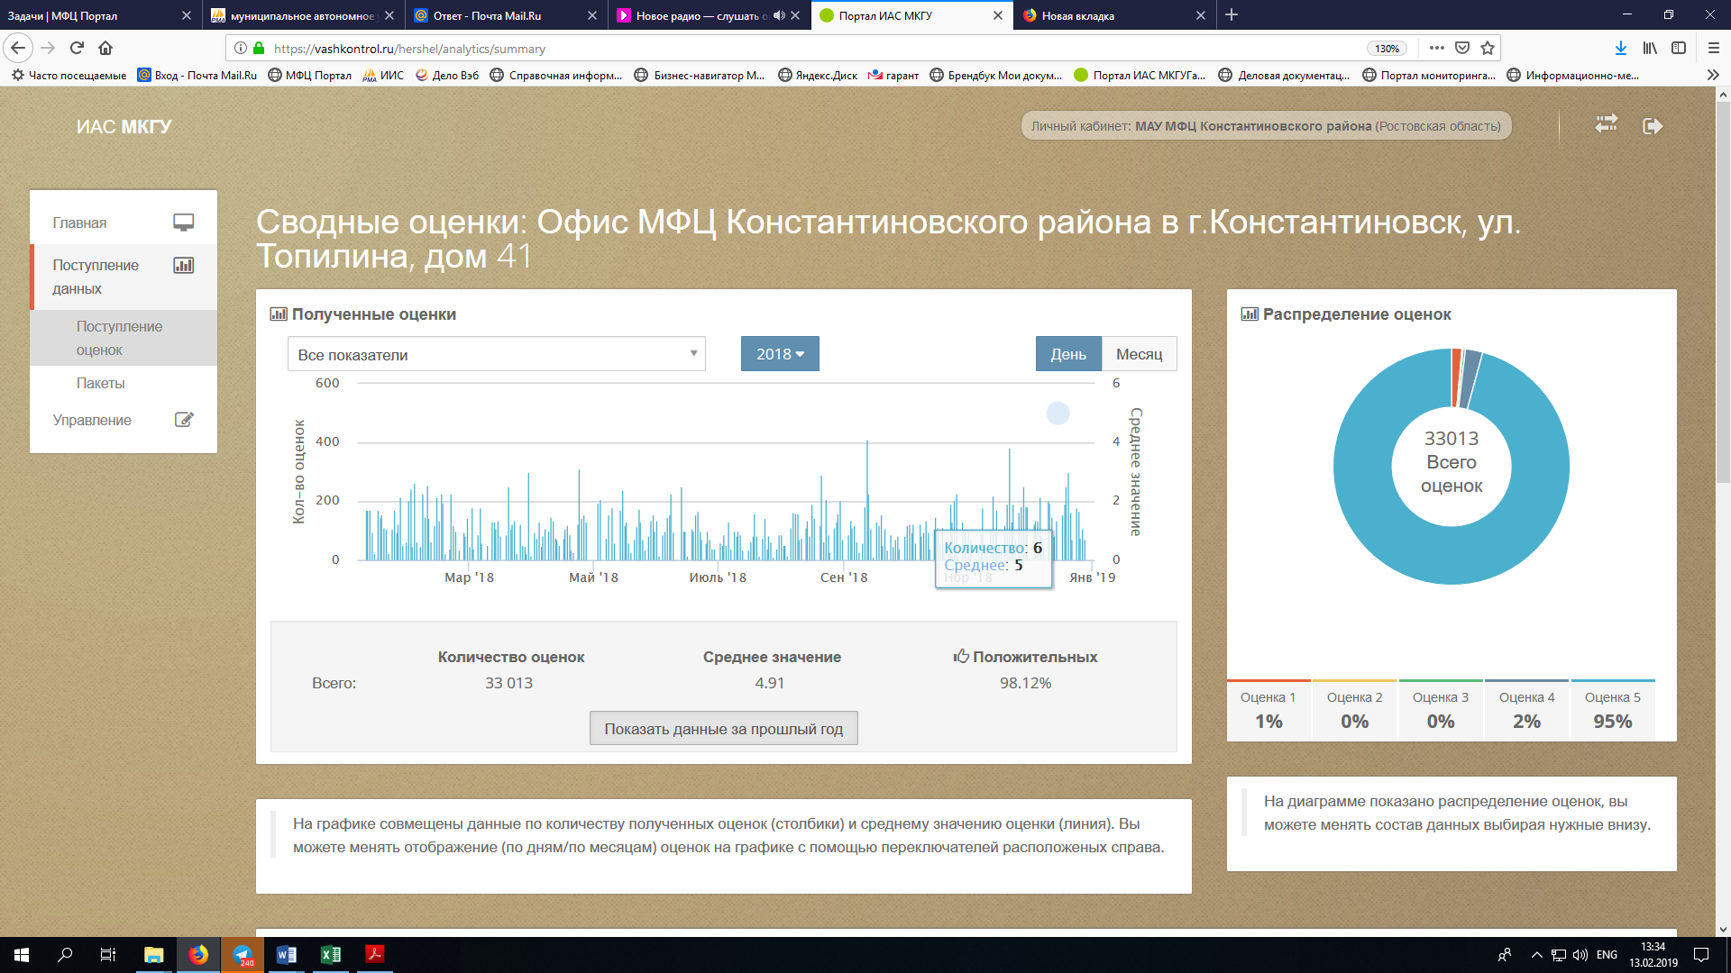

Директор МАУ МФЦ Константиновского района Е.Г. Лесников

